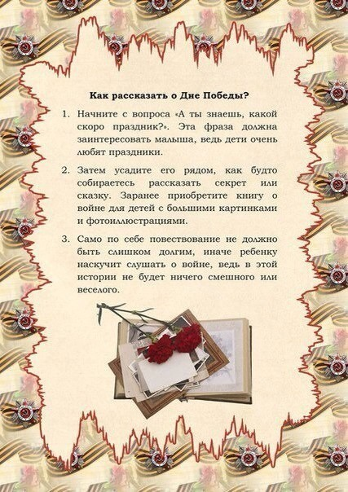
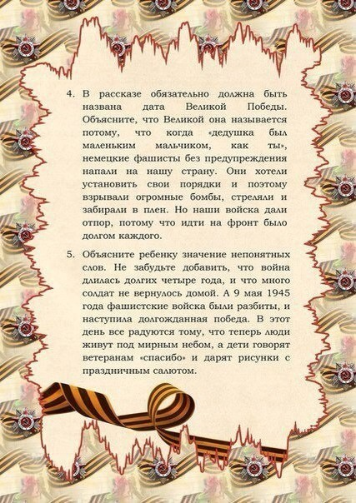
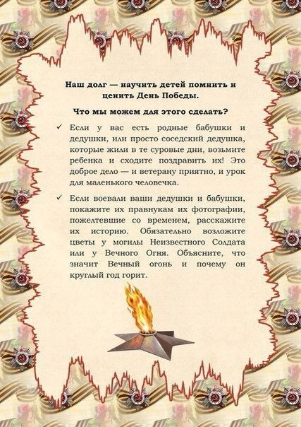

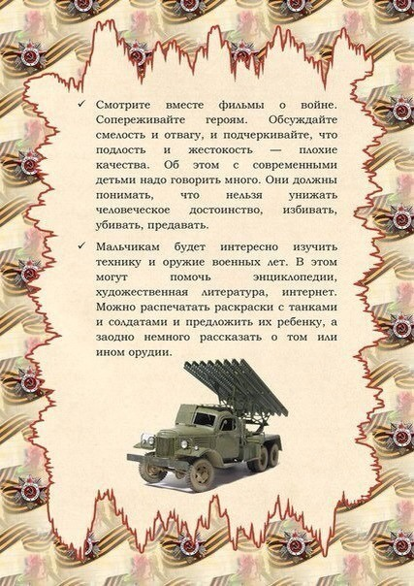
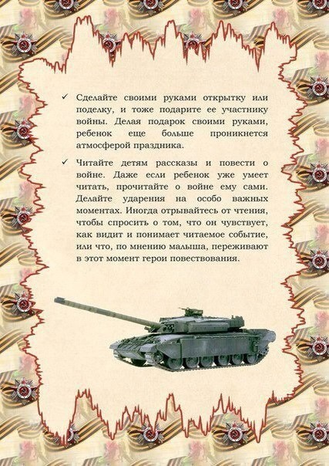
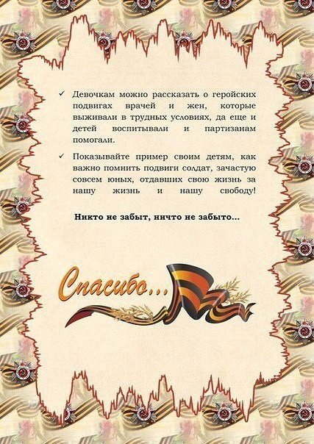

Посмотрите фильмы, выучите стихи ко Дню Победы. А также вместе послушайте военные песни. Можно сходить на экскурсию в музей, где опытный специалист расскажет детям о местных героях, покажет интересные материалы о войне. Это для детей будет и полезно и познавательно. Ведь знать историю родной страны и города, в котором живешь, нужно. Сходите с ребятишками на мемориал славы. Возложите цветы.

